新竹縣橫山鄉田寮國民小學環境教育推動輔導小組第一次會議紀錄

一、時間：107年02月21日【星期三】下午13：30
二、地點：田寮國小辦公室
三、主席：召集人校長王賢
四、紀錄：環境教育指定人員黃建順主任
五、出席人員：陳桂勤、何淑靜、彭瑞菊、徐晟航、陳泂翰、何瑞玲、周珮瑩
林素英、黃韋蓉、彭素禎、萬英芝、張仁宗、鄭春田
六、會議主題：
(一)針對去年(106年度)學校環境教育推動輔導訪視自評表需要再加強部份進行討論
(二)有關環境教育議題是否已列入導護週主題安排討論
(三)討論本學期環境教育四小時時數規劃
(四)確認本年度(107年度)環境教育實施計畫推動工作
(五)確認本年度教師在教育部綠色學校夥伴網絡提報文章須獲取葉片數
七、會議內容：
(一)主席王賢報告
1.每年度學校執行的「學校環境教育推動」，請相關處室報告本年度執行計畫，及擬定執行策略，並依縣府「環境教育推動輔導訪視自評表」檢視執行項目成果優劣，以做為本年改進參考。
2.今日會議進行程序依會議主題逐項討論
(二)總務處報告
1.今年度(107年)環境教育實施計畫已初步完成，請相關處室閱覽是否有需修改之處，今日會議確認後，依計畫執行。
2.去年(106年)學校環境教育推動輔導訪視自評表項目中，未能達成部份包含第四大項第6小項、第五大項第1、2、4項，因為這些項目辦理不易，僅能繼續努力。
3.5月23日利用週三下午教師進修活動辦理消防安全講座，由專人到校指導。
(三)教導處報告
1.本學期持續推動我是小農夫-深耕菜圃園，每個班級於廚房前分配一塊菜圃園地，請老師指導學生耕種，由總務處協助支援工具，而人力方面，請班級導師請有農作經驗家長或社區人士到校協助種植。
2.有關環境教育課程設計，請教師融入各科領域。
(四)教務組報告
1.本學期預計於五月份辦理環境教育硬筆書法比賽，優勝學生可獲得榮譽卡獎勵。
(五)訓導組報告
1.每月第一週週三上午校內打掃活動時間規劃為社區打掃活動，由師生共同協助維護社區環境整潔。
2.環境教育議題已列入本學期導護週主題，一共有四週，包括第10週空氣品質宣導教育週；第12週能源科技教育週；第15週環境保護教育週；第16低碳節能能源教育週。
3.防災教育意題列入導護週主題宣導：第6週緩降機操作；第14週防災防火教育宣導；第21週的安全教育週，一氧化碳中毒與水域安全一併宣導；其中請總務主任連繫橫山鄉消防分隊派員到校協助宣導。
3.本學期環境教育四小時時數規劃必須為環境教育認證場所，竹東頭前溪生態公園是前年(105年)環境教育參觀場所，去年(106年)選定地點為南埔生態農村，今年選定地點為新埔鎮九芎湖生態園區，參加對象為全校教職員工、國小部學生及附設幼兒園幼童。
(六)總務處報告
1.有關教育部綠色學校夥伴網路提報文章部份，去年(106年)學校共獲得24片葉子，而20片葉子可換取一棟樹屋，今年度請同仁再接再勵，繼續加油，依教育處王雨棻小姐在107年1月10日公告，107年度起教師取得綠色夥伴學校之葉片數可作敍獎依據，一片葉子嘉獎1次，若一片葉子由2位教師共同獲得，則每人視為得到0.5片葉子，得敍奬0.5次。
2.去年尚未完成綠色夥伴學校葉片取得教師，請在今年達成，今年度仍請學校以達成二片葉子為努力目標，如有任何撰寫上的問題可請教有經驗教師或由總務黃主任再規劃一次教師週三下午進修時間，向教師示範如何上網填報。
(七)王校長
1.請總務主任依「環境教育終身學習網」呈報計畫如期完成年度執行成果填報。
2.各班教學活動若是符合教育部綠色夥伴學校計畫要求，請教師上網填報申請，每位教師至少提出一篇申請文章，至少獲取一片葉片。
3.社區打掃活動，請依行事曆規劃時間辦理，並視天氣狀況調整打掃時間，並事先分組及注意學生打掃安全。
4.有關環境教育議題的導護週主題活動辦理結束後，進行成效評估，以瞭解學生學習狀況。
八、臨時動議：無
九、散會

新竹縣橫山鄉田寮國民小學環境教育推動輔導小組第一次會議照片
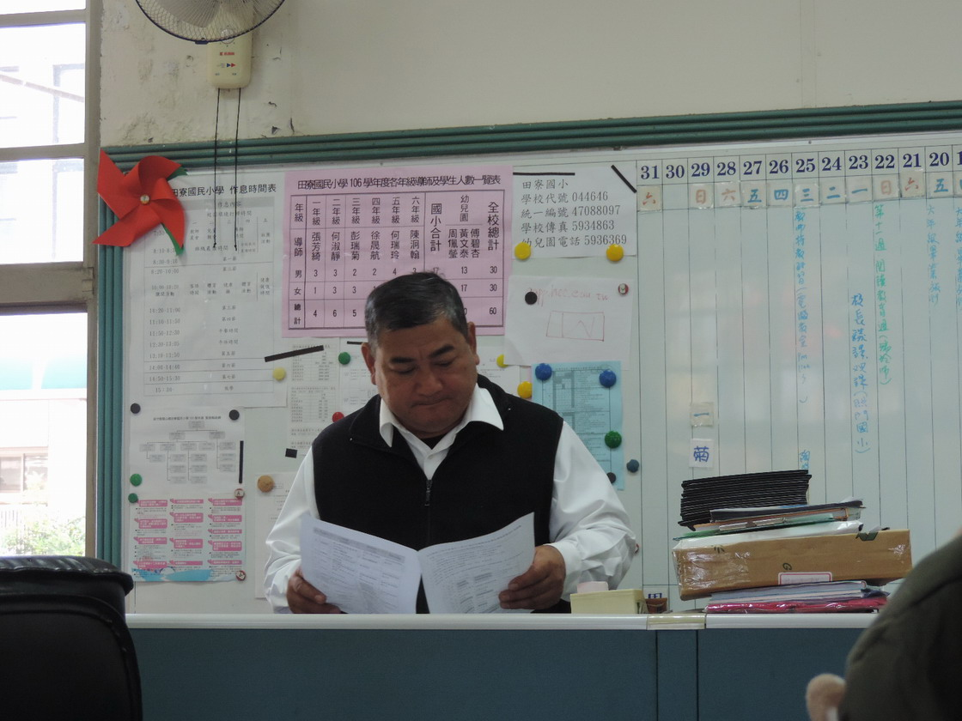 | 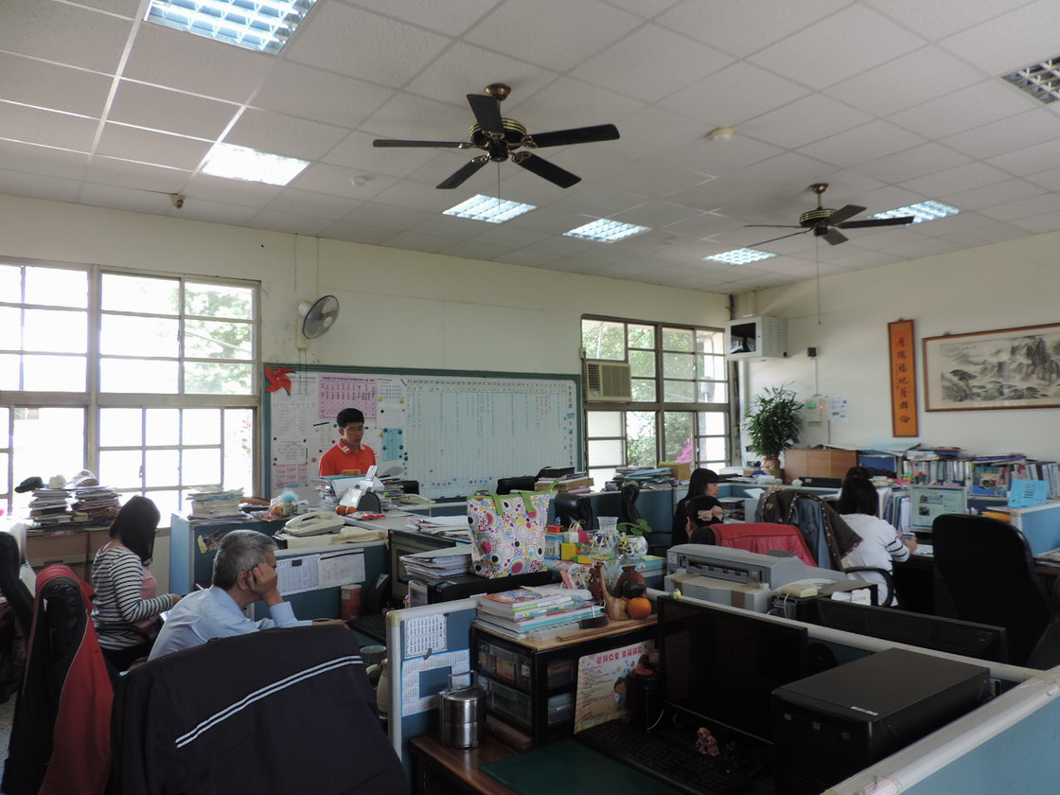
說明：王校長主持環境教育推動小組第一次定期會議 | 說明：黃主任報告環境教育執行相關計畫及注意事項。

